Консультация для родителей.

Каждая мама хочет, чтобы ее малыш реже болел, рос здоровым и крепким. Но с началом посещения детского сада большинство детей начинают болеть без перерыва. Один из самых действенных способов повысить устойчивость малыша к вирусам – начать закалять его. Педиатры уверены: чем раньше вы начнете приучать ребенка к воздействию окружающей среды, тем лучше. Сегодня мы поговорим об основных правилах закаливания, узнаем, с чего начать, какие виды процедур существуют и есть ли у них противопоказания.

Что такое закаливание
Процедуры по укреплению иммунитета – это не просто эпизодическое обливание холодной водой. Закаливание детей – целый комплекс мероприятий, который помогает постепенно привыкнуть к раздражающему воздействию. Его цель – научить организм реагировать на изменения внешней среды.
Оставаться здоровыми нам помогает иммунитет, а точнее – барьерные функции слизистых оболочек и кожи. У малышей механизмы защиты от вирусов пока несовершенны. Если ребенок содержится в «тепличных» условиях, организму не приходится сопротивляться стрессовому воздействию. Защитные функции слабеют, и малыш заболевает от малейшего ветерка. При условии грамотного закаливания можно укрепить естественную защиту организма от вирусов и «научить» ее противостоять стрессу. Важно знать, что человек становится здоровее не от холода, а от постепенного привыкания к перепаду температур.

Почему нужно закаливать малышей
Трудно переоценить значимость закаливания для растущего организма. Малыши дошкольного возраста, которые не боятся холода, меньше болеют, а значит, лучше развиваются, больше общаются со сверстниками. Закаленный ребенок вряд ли заболеет во время проветривания комнаты, от съеденного мороженого или если вспотеет на прогулке.
Домашнее закаливание подразумевает не только регулярные процедуры, но иногда и смену образа жизни. К сожалению, не все взрослые готовы перестроиться на новый режим, а ведь именно собственным примером мы показываем ребенку, что хорошо, а что плохо.
И все же закаливание не полностью исключает вероятность ОРВИ. Каким бы крепким ни был иммунитет, ни один человек не может быть на 100 % застрахован от воздействия вирусов. Однако, закаленный организм легче перенесет подхваченную инфекцию и справится с ней быстрее.

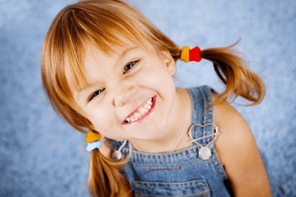

Правила закаливания
Если вы твердо решили начать укреплять иммунитет малыша, действовать нужно с умом. Подбирая подходящий способ приучения ребенка к перепаду температур, придерживайтесь нескольких общих правил.
Главное – настрой! Никакие манипуляции по закаливанию нельзя проводить с неподготовленным ребенком. Как минимум малыш испугается, заплачет, а вы потеряете решительный настрой и, скорее всего, забросите свои попытки. Объясните крохе, что вы будете делать, расскажите на самом простом уровне, зачем нужно закаляться. Лучше всего показать своим примером, что в холодной воде или воздухе нет ничего страшного.
И главное: не делайте с ребенком того, что вы не готовы опробовать на себе.
Ни один специалист по закаливанию, педагог или педиатр не расскажет вам, что чувствует человек, который впервые обливается холодной водой. Прочувствовать это можно только на себе.
Регулярность процедур. Нередко родители успешно приступают к закаливанию ребенка, и малыш поначалу относится к процедурам спокойно. Но со временем он начинает капризничать, плакать, отказываться выполнять, казалось бы, привычные действия. Следует помнить, что даже небольшой перерыв сведет на нет все ваши усилия. Считается, что уже после 7–10 дней без процедур эффект адаптации исчезает. Поэтому необходимо придерживаться выбранной схемы, если малыш здоров и причиной капризов не является плохое самочувствие.
В таком случае родителям нужно проявить находчивость и изобретательность: проводить процедуры в игровой форме, изменить время, способы закаливания и т. д. Вы, как никто другой, знаете своего ребенка и сможете найти к нему правильный подход. Одни детки после процедур закаливания быстро засыпают, другие, наоборот, пере возбуждаются. Последним лучше перенести все манипуляции на утренние часы, чтобы помочь проснуться и зарядиться бодростью.
Постепенность. Начинайте воздействие с небольшого участка кожи, лучше со стоп или кистей рук. Постепенно увеличивайте площадь и в последнюю очередь переходите к спине и груди. Время воздействия увеличивайте также поэтапно. Начинать нужно буквально с нескольких секунд. Верным признаком, что все идет нормально, является хорошее самочувствие малыша и отсутствие беспокойства.
Индивидуальный подход. Во время любой процедуры не доверяйте слепо ничьим советам (кроме врача), обязательно учитывайте особенности своего ребенка. Всех детей можно условно разделить на несколько групп:
1.условно здоровые,
2.с функциональными нарушениями,
3.с хроническими заболеваниями,
4.ослабленные и в период после болезни или травмы,
5.имеющие ряд противопоказаний.
Для детей, относящихся к 3-й и 4-й группам, температура воздуха, воды при закаливании должна быть выше на 2–4 градуса на каждом этапе.
Консультация педиатра обязательна.

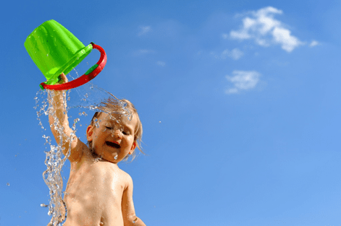

Комплексность. Не ограничивайтесь одним способом закаливания. Если в качестве раздражителя вы выбрали прохладную воду, разнообразьте приемы: используйте обливание, обтирание, контрастный душ. Такой подход поможет поддерживать интерес ребенка к процедурам и позволит организму адаптироваться к самым разным внешним условиям.
Начало закаливания ребенка не должно приходиться на момент, когда малыш заболел, также лучше переждать период эпидемии гриппа, который обычно проходит в январе-феврале.
Нарушение этих принципов может привести к самым неприятным последствиям. Как минимум ваши усилия окажутся напрасными, при неблагоприятном исходе вы рискуете исчерпать адаптационные ресурсы организма. На то, что вы все делаете правильно, указывают хорошее настроение малыша, здоровый сон, нормальный аппетит.

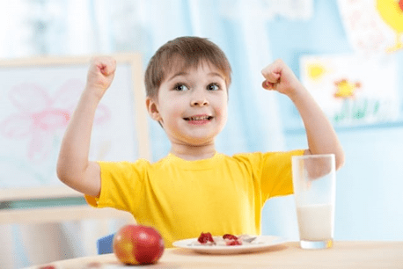

Этапы закаливания
Процесс закаливания можно условно разделить на два периода:
- начальный этап. Это первые шаги на пути к закаливанию, во время которых организм учится реагировать на холод и вырабатывает определенную привычку. В это время нагрузку нужно увеличивать постепенно, в соответствии с выбранным методом закаливания и самочувствием ребенка;
- поддерживающий этап. В этот период основные усилия направлены на сохранение полученных результатов. Положительный эффект достигается за счет регулярности процедур.
Все мероприятия по закаливанию можно разделить на общие и специальные. Общие включают соблюдение режима дня, норм гигиены, следование принципам правильного питания, прогулки на свежем воздухе, плавание. Выполнение этих простых правил — проверенное средство для повышения иммунитета и создания благоприятных условий для роста и развития ребенка. Специальные - это более сложные манипуляции: закаливание на воздухе с помощью солнца и водных процедур.
Но об этом мы поговорим в следующий раз, а вы пока подумайте.

БУДЬТЕ ЗДОРОВЫ!

